成都大学第十届游泳比赛竞赛规程
一、组织机构
主办单位： 成都大学体育运动委员会
承办单位： 成都大学体育学院
协办单位： 成都大学游泳队
二、竞赛日期和地点
举办地点： 四川省成都市龙泉驿区成都大学青山游泳馆
举办时间： 2026年6月16日 9:00-18:00（8点报到）
三、竞赛项目（男、女）
50米、100米自由泳
50米仰泳
50米、100米蛙泳
4×50米自由泳接力
4×50米男女自由泳接力
四、参加办法
（一）参赛组别
甲组（体育专业组，体育专业研究生）
乙组（普通学生组，普通专业研究生）
（注：甲组以班为单位报名 乙组以学院为单位报名）
（二）参赛资格
凡有成都大学正式学籍，并经医院检查证明身体健康的全日制在校本、专科及研究生学生，以甲、乙组的分组要求报名参加。参赛运动员体检由各学院、班级自行负责安排。
（三）证件要求
运动员必须持有效二代身份证原件或参赛证原件检录参赛。
（四）技能要求
具备一定游泳技能，能完成相应报名项目，甲组以班为单位报名 乙组以学院为单位报名。
（五）报名限制
各参赛队学生参赛人数不限，每人不限报单项，可兼报接力。
（六）人员配置
各单位须报领队1人，领队可由学生兼任。
（七）资格审查
凡有冒名顶替者，一经发现取消本代表队团体名次。
（八）承诺书签署
所有参赛运动员在进行网络报名时，须签署《成都大学第十届游泳比赛参赛承诺书》和《运动员自愿参赛责任书》并上传，完成参赛报名，并将盖章纸质版于报道时上交。
（九）争议处理
运动员代表单位出现争议时，由相关单位协商解决。
五、竞赛办法
（一）竞赛规则
采用世界泳联最新竞赛规则。
（二）比赛形式
所有比赛项目只进行一次性决赛。
（三）违规处理
凡弄虚作假者取消所有比赛成绩，视情节进行处理。
（四）处罚规定
凡出现以下违规行为的人员，将视情节严重程度给予批评教育、通报批评、取消个人（全队）参赛成绩、取消个人（全队）参赛资格、禁止个人（全队）参加联合会相关比赛的处罚。
- 缺席处罚
报名后未到赛区报到。因病、因伤除外，但须出示正规医院诊断证明书并发送至邮箱：2385099841@qq.com。
- 弃权处罚
开赛后运动员无故弃权。因病、因伤弃权除外，但须出示正规医院诊断证明书。
- 慢游处罚
运动员故意慢游。慢游判定标准：400米及以下单项比赛成绩慢于报名成绩10%。
- 装备违规
运动员在比赛池或热身池佩戴划水掌和脚蹼。
- 泳道违规
运动员在比赛池或热身池未按泳道标识进行游进和冲刺练习。
- 其他违规
违反《体育赛事活动赛风赛纪管理办法》相关规定，违反竞赛规程及相关通知要求，干扰、影响赛事正常进行、运动员参赛、裁判员执裁的相关人员等。
六、录取与奖励
（一）个人项目奖励
本次比赛录取各项目各组别前八名颁发奖状。各年龄组单项参赛人数不足8人（含8人）时，减1录取；参赛人数不足3人（含3人）时，只计取单项成绩，不录取名次。以上参赛数据均以全部报名结束后，竞赛分组表中的各项人数为准。
（二）团体总分奖励
本次比赛设团体总分奖，团体总分前三名颁发获奖证书，团体总分以单项得分累计相加，排列名次。（甲乙组分别记录）
积分规则：
第一名：8分
第二名：7分
第三名：6分
第四名：5分
第五名：4分
第六名：3分
第七名：2分
第八名：1分
名次判定：
总得分并列队伍，以第一名多者名次列前，再次并列以第二名多者名次列前，以此类推。
七、报名和报到
（一）报名方式
本次比赛采用网上报名方式，请各参赛队于2026年5月7日9时至2026年6月9日17时通过数智赛事通完成报名。
在报名过程中如有任何问题，请与技术人员联系：魏云涛 18782061054，梁家熙 13548170473
（二）报名截止
报名系统关闭后，不再接受报名。报名成功的运动员可在报名截止时间前进行报名信息修改，过时不再接受修改。
（三）取消报名
报名成功的运动员如不能参赛，必须在报名截止时间前登录网上报名系统，进行取消报名操作（删除报名信息即可），伤病或特殊原因除外，须出具有效书面证明。
（四）报到要求
各参赛单位请于开赛前一小时到达赛区报到，报到信息请见《补充通知》（另行通知）。《补充通知》请登录网上报名系统查看。
八、技术官员
技术代表、裁决委员、裁判长由主办单位指派，其他裁判员由承办单位选派。
九、未尽事宜，另行通知
本规程最终解释权属成都大学体育运动委员会。

成都大学体育运动委员会
2026年5月
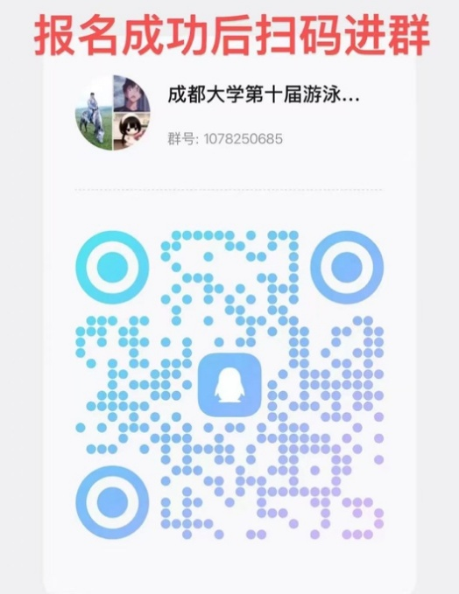扫码报名

